TECNOBINDER GRAFIN FULL AUTOMATICO GT-500

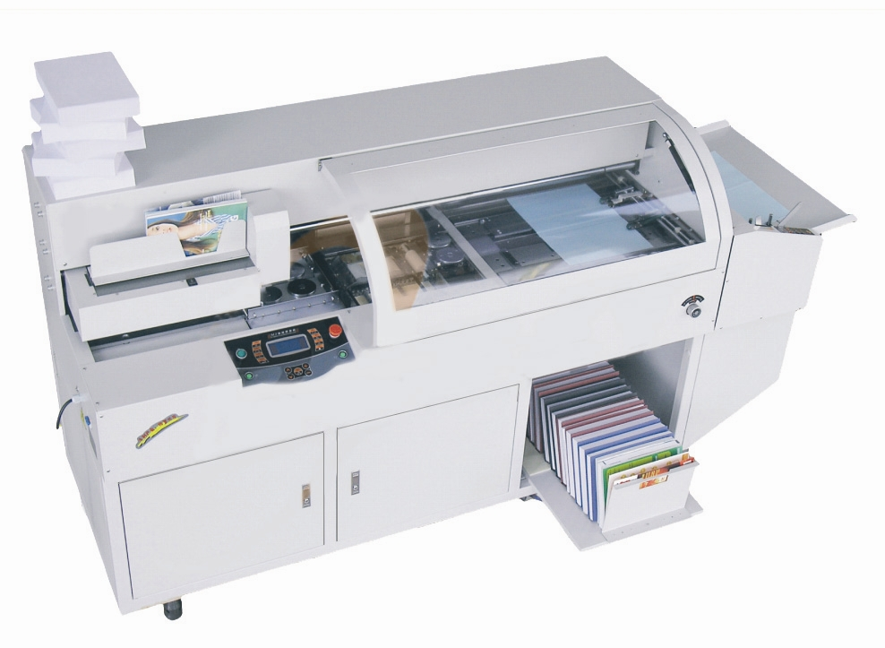

- ALIMENTACION AUTOMATICA DE TAPAS.
- MARCADOR DE TAPA AUTOMATICO.
- ENCOLADO DE LOMO Y LATERAL.
- REGISTRO EXACTO DE TAPA Y FORMACION DE LIBRO.
- COLECCIÓN DE LIBRO AUTOMATICA.
- AJUSTE AUTOMATICO DE ESPESOR DE LIBRO.

Especificaciones

Tecnobinder GRAFIN Full Automático GT-500
Tamaño máximo de libro | 420mm X 320mm
Tamaño mínimo de libro | 130mm X 130mm
Tamaño máximo de tapa | 420mm X 660mm
Tamaño mínimo de tapa | 135mm X 260mm
Espesor de tapa | 120gm A 300gm.
Espesor de lomo mínimo | 2mm
Espesor de lomo máximo | 58mm
Velocidad máxima | 500 libros x hora.
Diámetro total | 2500 mm (largo) x 785 mm (ancho) x 1245 mm (alto)
Peso | 700 kg

